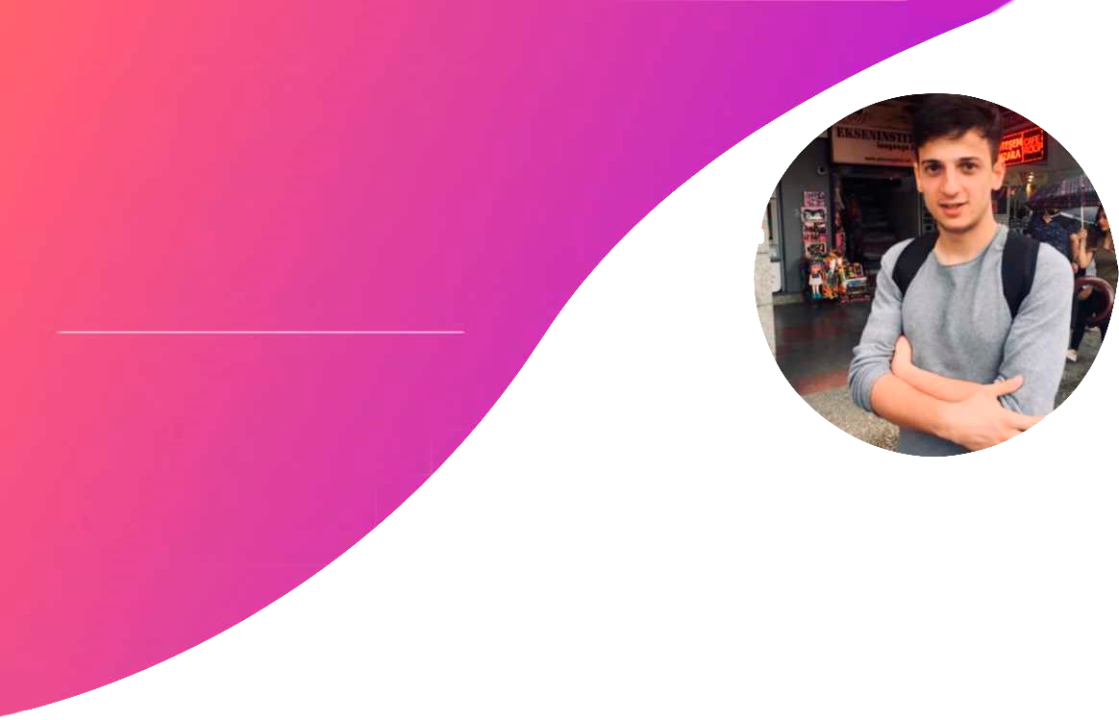
UZMANLIK ALANLARI
KAMRAN SHIRVAN

TERCÜMAN

Rusça ve Türkçe dillerini anadil seviyesinde biliyorum,
İki ülkenin de vatandaşlığına sahibim. Türkiyeye
2012 de taşındım 7 yıl Türkçe-Rusça
çeviri deneyimine sahibim , metinleri kolayca
ve doğru bir şekilde çevirebilirim.
• Sözlü çeviri
• Simultane (eş zamanlı çeviri)
• Teknik çeviri
• İdari çeviri
• Tıbbi çeviri

• Ticari tercüme

opturk.tru@gmail.com

+9(0537) 700-76-84

Турция/Бурса

https://wa.me/905377007684:

İLETİŞİM

HOBİ
- Okumak, spor yapmak, seyahat etmek, kendini geliştirmek, dil öğrenmek, insanlarla iletişim kurmak, yatırım yapmak, müzik aletleri, psikoloji, felsefe.
Eğitim
DURUMU

Rusya'da liseden mezun oldum ve 16 yaşında Türkiye'ye taşınarak çalışmaya başladım, ancak çok çalışma ve kendini geliştirme sayesinde imkanım olmayan eğitimi böylece biraz telafi ettim.

İŞ TECRÜBESİ
Dış piyasa satış uzmanı
ŞİRKET "BENİZ KİDS" TÜRKİYE
OCAK 2020 y. MAY 2022 y. arası
- BDT ülkeleri içi müşteri çekme görevlisi
- Rusça ve İngilizce konuşan müşterileri karşılamak
- Ürünleri tanıtıp satışını gerçekleştirmek
• Şirketin yabancı iş görüşmelerinde tercüman

Rusça Türkçe simultane tercuman
ŞİRKET "CatchTheBusiness" TÜRKİYE
OCAK 2019’dan beri devam ediyor
- Rus-Türk şirketlerinin temsilcileri arasındaki iş anlaşmalarını sağlamak için Türkiye'de düzenlenen uluslararası konferanslarda tercümanlık yapıyorum.

Rusça - Türkçe çevirmen
ŞİRKET "Kyros" RUSSYA
OCAK 2020 y. - ARALIK 2021 y. arası
- Belgelerin, finans haberlerinin, makalelerin, röportajların, videoların tercümesini yapıyordum.

KİŞİSEL NİTELİKLER / BECERİLER

BİLDİĞİM PROGRAMLA

- Çalışkanlık, ekip çalışması
- Samimiyet, kişisel gelişim
- Yeni alanları keşfetme, ikna Becerisi
- Photoshop, Video düzenleme
- Figma, Trados, SmartCat, OmegaT
- Adobe Premier Pro, Adobe Photoshop
- Microsoft office, World, Excel

